Conocimiento: Tecnologías de Almacenamiento de Colecciones

Una colección es un objeto que contiene conjunto de objetos, que se encuentran bajo un identificador y se diferencia por la posición en que se encuentran dentro de la colección.

Las Colecciones tienen su propia asignación de memoria y posibilidad de una nueva asignación para ampliarlas. Tienen interfaces de método para su iteración y recorrido.

En java existe el Java collection Framework que constituye un juego de clases e interfaces para guardar colecciones de objetos. En él, todas las entidades conceptuales están representadas por interfaces, y las clases se usan para proveer implementaciones de esas interfaces

Todas las colecciones se encuentran en el paquete java.util, donde java.util.Collection es la raíz de la jerarquía de las colecciones.

Existen tres importantes conceptos relacionados con la comprensión del concepto de colección:

- Las tecnologías de almacenamiento disponibles para almacenar y gestionar una colección de objetos.
- Las propiedades de las colecciones.
- Los tipos de objetos collection.

Tecnologías de almacenamiento

Existen cuatro tecnologías de almacenamiento básicas disponibles para almacenar objetos: disposición, lista vinculada, árbol y tabla hash.

- Disposición:

La tecnología de almacenamiento de disposiciones proporciona almacenamiento de valores únicos. El objeto array incorporado al lenguaje Java utiliza esta tecnología para almacenar datos. Si debe manipular una cantidad fija de elementos, utilice esta tecnología para su almacenamiento ya que es rápida y eficiente.

Dentro de las desventajas se aprecia que es muy difícil agregar o quitar elementos de una disposición. La disposición tendría que copiarse para crear una nueva. Ésta puede utilizar mucha memoria y de una manera ineficiente.

En la figura de a continuación, la eliminación de un elemento de la colección por disposición, requiere el copiado de elementos en una nueva. Esto tiene lugar para que los elementos después del elemento quitado puedan desplazarse hacia arriba y puedan reasignarse los índices.

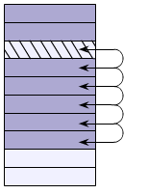
Elemento a remover

Tecnología por disposición

- Lista vinculada

En este tipo de almacenamiento, los elementos se ordenan, y pueden tener duplicados. Cada objeto de la lista contiene un vínculo (referencia) al objeto anterior y posterior del objeto vinculado. Esto permite el agregado y la eliminación de objetos de manera muy fácil y eficiente. El tamaño puede crecer dinámicamente.

Dentro de las desventajas se observa que el acceso a listas vinculadas puede ser lento, y no proporcionan un mecanismo de búsqueda. Las listas vinculadas en Java están doblemente vinculadas. Algunos lenguajes proporcionan una lista vinculada de manera simple. Esto significa que los programadores sólo pueden avanzar al siguiente objeto de la colección.

La Figura siguiente muestra que los vínculos mantienen una referencia al objeto anterior y al siguiente. Esto permite atravesar la lista utilizando iteradores (objetos que pueden escanear o recorrer la lista) tanto hacia atrás como hacia delante.

Nótese que la eliminación o adición de un elemento a la lista sólo resulta en cambios a los objetos vinculados a este elemento. No es necesario volver a copiar toda la colección para reflejar estos cambios.

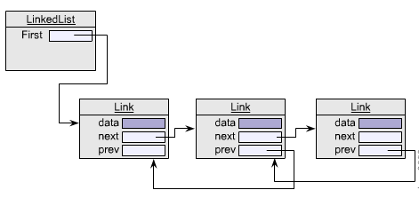

Tecnología de lista enlazada

- Árbol

Los árboles proporcionan almacenamiento para elementos que se ordenan ascendentemente. Si los objetos se colocan en un orden natural, se utiliza un índice para buscarlos.

La siguiente figura muestra el esquema de esta tecnología de almacenamiento.

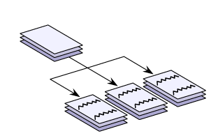

Tecnología de árbol

- Tabla Hash

En esta tecnología cada elemento de la colección consiste en una clave o identificador y el elemento. Esto también se denomina par clave-valor. El mecanismo de almacenamiento utiliza el valor clave para localizar cada elemento. El acceso a elementos de una colección que almacena elementos utilizando una tabla hash es rápido.

Dentro de la desventaja es necesaria una memoria adicional para mantener la información clave. En la Figura siguiente, el área sombreada representa la clave de cada objeto. Esta clave se almacena en el objeto y en una tabla que sirve como índice para los objetos. Localizar la clave en la tabla y utilizar la dirección del objeto asociado con esta clave permitirá recuperar el objeto.
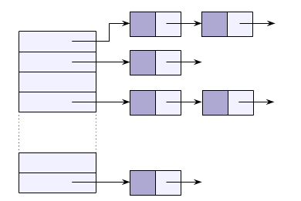

Tecnología hash

Existe un conjunto de propiedades o elementos que definen al tipo de colección, ellos son:

- Ordenada: una colección puede estar ordenada en orden ascendente o en orden natural usando el método equals() correspondiente a los objetos que van a ser agregados.

- Duplicados: una colección puede permitir contener elementos duplicados

- Usa clave: una colección utiliza un objeto como clave para encontrar a otro objeto dentro de ella.

Tipos de colecciones

Los objetos que pueden servir como contenedores para otros pueden categorizarse como colecciones, listas, sets y mapas.

- Colección

Una colección es un contenedor simple. Los objetos de una colección pueden estar desordenados, y se permiten los duplicados.

- Listas

Las listas son colecciones ordenadas, y pueden tener duplicados. El orden puede ser el orden natural, que es el orden en el cual los objetos se agregaron a la lista. Puesto que la lista está ordenada, los objetos de la misma pueden colocarse en un índice. Una disposición es un ejemplo de una lista. El java collection framework incluye clases que proporcionan listas dinámicas. Este tipo de almacenamiento se conoce también como bag o multiset. Otros nombres para este tipo de almacenamiento incluyen la lista y la secuencia. La Figura siguiente muestra la representación de objetos de colección tales como array, linkedlist, arrayList, stack y queue.
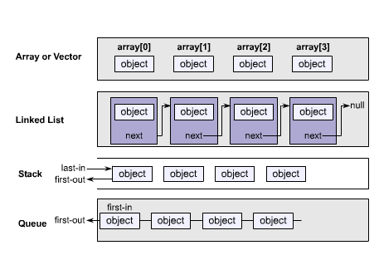

- Sets

Un set es una colección desordenada de objetos. No se permiten los duplicados. La colección puede agregar y quitar objetos.

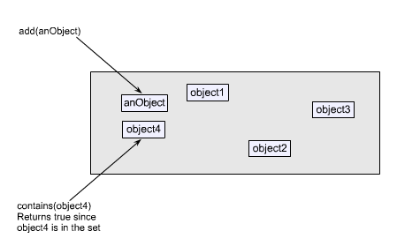

- Mapas

Un mapa es una colección de asociaciones arbitrarias entre un objeto clave y un objeto valor. En un mapa dado, puede haber sólo una entrada para una clave dada. Una colección mapa utiliza un conjunto de valores de datos que observar u objetos almacenados en un índice. Con los mapas, los usuarios pueden buscar datos clave. Los mapas se conocen también como diccionarios.
